Буклет для родителей
(законных представителей)
ПРОФИЛАКТИКА ЖЕСТОКОГО ОБРАЩЕНИЯ С ДЕТЬМИ
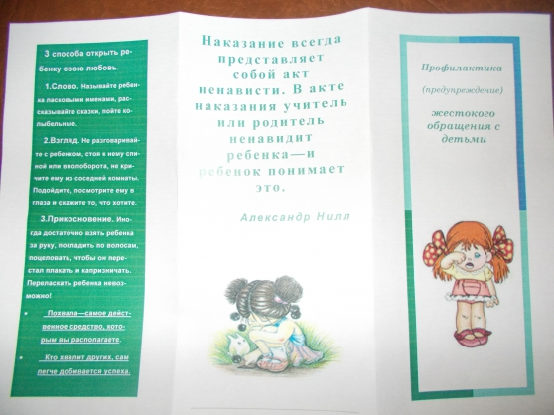
Жестокое обращение с детьми – это не только побои, нанесение ран, сексуальные домогательства и другие способы, которыми взрослые люди калечат ребёнка. Это унижение, издевательства, различные формы пренебрежения, которые ранят детскую душу.
Пренебрежение может выражаться в том, что родители не обеспечивают ребёнка необходимым количеством пищи, одежды, сна, гигиенического ухода. Кроме того, пренебрежение проявляется в недостатке со стороны родителей уважения, внимания, ласки, тепла.
Жестокое обращение (насилие)
с детьми (несовершеннолетними гражданами, от рождения до 18 лет) - это любое поведение по отношению к ребенку, допускаемое родителями (другими членами семьи), опекунами, попечителями, педагогами, воспитателями, представителями органов правопорядка, которое нарушает физическое или психическое благополучие ребенка, ставя под угрозу состояние его здоровья или развития.
Четыре основные формы жестокого обращения с детьми:
​ •Физическое насилие – преднамеренное нанесение физических повреждений.
​ •Сексуальное насилие (или развращение) - вовлечение ребёнка с его согласия и без такого в сексуальные действия со взрослыми, с целью получения последними удовлетворения или выгоды.
​ •Психическое (эмоциональное) насилие - периодическое, длительное или постоянное психическое воздействие на ребёнка, тормозящее развитие личности и приводящее к формированию патологических черт характера.
​ •Пренебрежение основными потребностями ребенка (заброшенность, беспризорность)
К психической форме насилия относятся:
- открытое неприятие и постоянная критика ребёнка;
- угрозы в адрес ребёнка в словесной форме;
- замечания, высказанные в оскорбительной форме, унижающие достоинство ребёнка;
- преднамеренная физическая или социальная изоляция ребёнка;
- ложь и невыполнение взрослыми своих обещаний;
- однократное грубое психическое воздействие, вызывающее у ребёнка психическую травму.
Пренебрежение нуждами ребёнка – это отсутствие элементарной заботы о ребёнке, в результате чего нарушается его эмоциональное состояние и появляется угроза его здоровью или развитию.
К пренебрежению элементарными нуждами ребёнка относятся:
- отсутствие адекватных возрасту и потребностям ребёнка питания, одежды, жилья, образования, медицинской помощи;
- отсутствие должного внимания и заботы, в результате чего ребёнок может стать жертвой несчастного случая.
Защита прав и достоинств ребёнка в законодательных актах:
Конвенция ООН о правах ребёнка даёт определение понятия «жестокое обращение» и определяет меры защиты (ст.19), а также устанавливает:
- обеспечение в максимально возможной степени здорового развития личности (ст.6);
- защиту от произвольного или незаконного вмешательства в личную жизнь ребёнка, от посягательств на его честь и репутацию (ст.16);
- обеспечение мер по борьбе с болезнями и недоеданием (ст.24);
- признание права каждого ребёнка на уровень жизни, необходимый для физического, умственного, духовного, нравственного и социального развития (ст.27);
- защиту ребёнка от сексуального посягательства (ст.34);
- защиту ребёнка от других форм жестокого обращения (ст.37);
-меры помощи ребёнку, явившемуся жертвой жестокого обращения (ст.39).
Уголовный кодекс РФ предусматривает ответственность:
- за совершение физического и сексуального насилия, в том числе и в отношении несовершеннолетних (ст.106-136);
- за преступления против семьи и несовершеннолетних (ст.150-157).
Семейный кодекс РФ гарантирует:
- право ребёнка на уважение его человеческого достоинства (ст.54);
- право ребёнка на защиту и обязанности органа опеки и попечительства принять меры по защите ребёнка (ст.56);
- лишение родительских прав как меру защиты детей от жестокого обращения с ними в семье (ст.69);
-немедленное отобрание ребёнка при непосредственной угрозе жизни и здоровью (ст.77).
Если Вы стали свидетелями жестокого обращения с детьми - не молчите!!!
Сообщите об этом в полицию, в отдел по делам несовершеннолетних и защите их прав, в органы опеки и попечительства. Ваше неравнодушие может спасти детскую жизнь!

В случае выявления факта жестокого обращения с детьми, обратитесь по телефонам: 02; сотовый тел. 102; 37953 (Отдел участковых уполномоченных полиции по делам несовершеннолетних)
33178, 31595, 42523 (Отдел по делам несовершеннолетних и защите их прав)
35523, 32625 (Отдел опеки и попечительства)

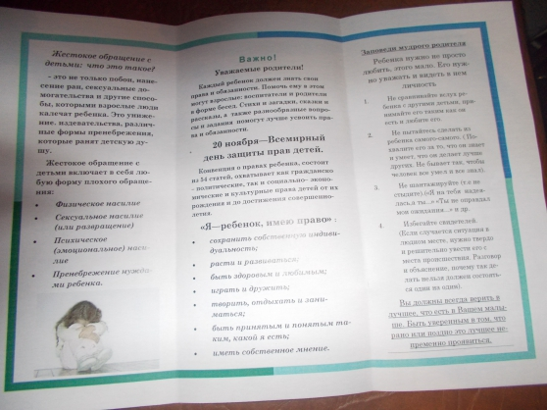

Комиссия по делам несовершеннолетних и защите их прав
г.Чайковский
2015 год.

